ИСКУССТВО ДОКОЛУМБОВОЙ АМЕРИКИ

К тому моменту когда Христофор Колумб открыл Америку (1492 г.), большинство её обитателей-индейцев были кочевниками. Однако некоторые индейские народы уже несколько тысячелетий вели оседлый образ жизни и занимались земледелием. Очагов древней цивилизации было два. Первый находился в Центральной Америке, на территории современных Мексики, Гватемалы и Гондураса. Второй располагался в Южной Америке на плоскогорье Анд — это земли современных Перу, Боливии, Колумбии, Эквадора и Чили.
Здесь существовали могущественные государства с высокоразвитой культурой. Некоторые из них исчезли задолго до Колумба, другие были уничтожены во время конкисты (исп. conquista) — завоеваний испанцев и португальцев в Мексике, Центральной и Южной Америке в конце XV—XVI вв.
Завоеватели-конкистадоры мало интересовались культурой покорённых народов: они жаждали золота. Города и дворцы разрушались, золотые изделия переплавлялись в слитки — так их удобнее было вывозить. Письменностью у индейцев владели в основном жрецы и правители, поэтому с разрушением государств память о прошлом быстро угасла. Джунгли и пески поглотили развалины городов. Великие цивилизации Америки ушли в небытие, казалось навсегда.
Древнейшая из известных сейчас цивилизаций доколумбовой Америки — культура ольмеков. Она существовала на побережье Мексиканского залива приблизительно во II—I тысячелетиях до н. э. и исчезла в начале новой эры. Эта цивилизация названа так по имени народа, жившего здесь значительно позже — в XI—XIV вв. Ольмеки владели письменностью, но язык их неизвестен, и надписи расшифровать пока не удаётся. Они строили города, которые, как и у других народов Центральной Америки, прежде всего были святилищами, а уже потом крепостями и центрами ремёсел и торговли, как было, например, в Западной Европе. Храмы ольмеков стояли на ступенчатых пирамидах, впоследствии этот архитектурный приём у ольмеков переняли и другие центральноамериканские цивилизации. В храмах жрецы приносили богам человеческие жертвы; ритуальные убийства — общая черта древнеиндейских культур. Главным божеством был ягуар (сохранилось множество его изображений); более того, человеческие лица в ольмекском искусстве имели несколько «кошачьи» черты.
Загадочны самые характерные памятники ольмекской культуры — огромные каменные «головы» высотой до трёх метров и весом до сорока тонн. Их лица имеют явно африканские черты. Кого они изображают — неизвестно. Непонятно и предназначение «голов», а ведь их зачем-то доставляли вручную за десятки километров от каменоломен!
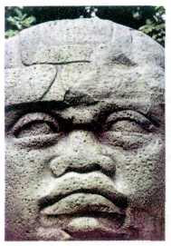
Голова. Культура
ольмеков.
Ла-Вента.

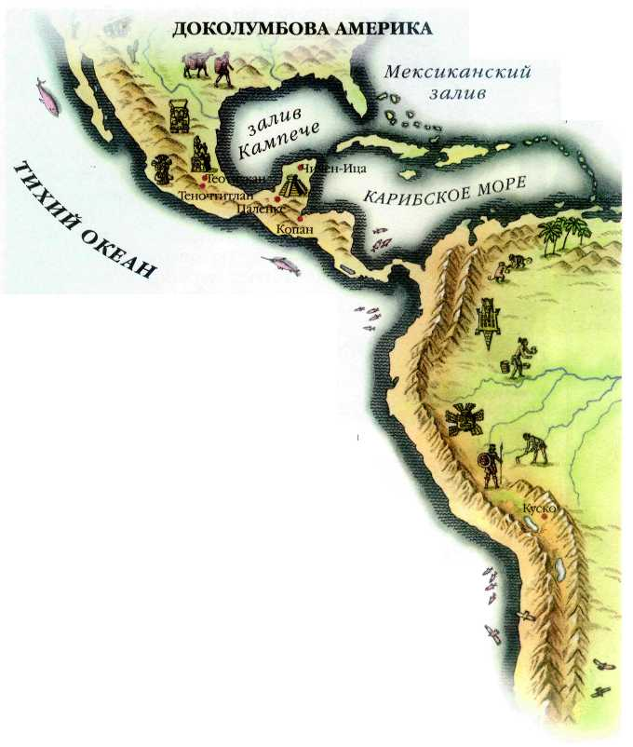
Ольмеки были прекрасными мастерами по обработке камня.
О закате ольмекской культуры ничего не известно. В более поздние американские цивилизации перешло многое из искусства этого загадочного народа.
Так называемый классический период центральноамериканских культур изучен лучше. У истоков его находится культура Теотиуакана (II в. до н. э. — VII в. н. э.). Так назывался город, находившийся недалеко от современного Мехико. Два главных храма, посвященных Солнцу и Луне, располагались на огромных пирамидах (храм Солнца стоял на пирамиде высотой почти шестьдесят пять метров). Центр города, названный испанцами Сьюдадела (Цитадель), состоял из возвышающихся одна над другой террас, где размещались пятнадцать малых пирамид и грандиозное святилище Кетцалькоатля (Пернатого Змея), одного из самых чтимых божеств Центральной Америки. Храмы были украшены разноцветными росписями и статуями богов. Глаза изваяний
инкрустировали перламутром и драгоценными камнями, а сами статуи ярко раскрашивали. Печатью высочайшего мастерства отмечены и другие произведения искусства, созданные мастерами Теотиуакана: расписная керамика и ритуальные каменные маски.
Цивилизации «классического» периода были разрушены нашествием народа тольтеков. В VII в. они пришли на плодородные земли из мексиканских пустынь и к X в. создали собственную культуру, исполненную своеобразной мрачной выразительности. Среди развалин их столицы Толлана до сих пор возвышаются четырёхметровые статуи суровых воинов с изображением бабочки на груди. Это не совсем скульптуры, скорее, каменные столбы, которым с помощью резьбы придан человеческий облик. Когда-то они поддерживали алтарь храма Тлауискальпантекутли (Владыка Рассвета), а бабочка символизировала планету Венеру — одно из воплощений божества Кетцалькоатля.
В XI в. с севера пришли новые завоеватели — ацтеки. Усвоив многое из наследия более древних культур, они создали могучую цивилизацию. Как и у других народов Центральной Америки, огромное место в их жизни занимала религия, возможно самая жестокая в Новом Свете. Боги ацтеков требовали человеческих жертвоприношений ежедневно — иначе миру
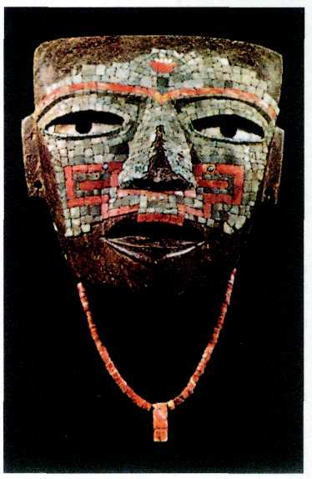
Маска. Культура Теотиуакана. Национальный антропологический музей, Мехико.

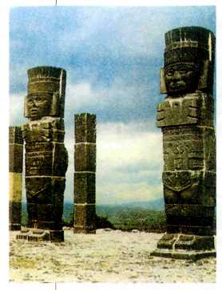
Статуи воинов. Культура тольтеков. Толлан (Мексика).
грозила бы гибель, — а богов у них было множество. Чтобы добыть нужное количество жертв, ацтеки совершали набеги на соседние племена; это называлось священной «войной Цветов».
Всё искусство ацтеков было подчинено главной цели — умилостивить богов. Их храмовая скульптура отличалась великолепием. Сохранилось описание огромной статуи, усыпанной драгоценными камнями и жемчугом, украшенной ожерельями из золотых черепов и серебряных сердец, символизировавших сцену из обряда жертвоприношения. Такие статуи, конечно, не сохранились: испанцев интересовали золото и драгоценные камни, а не изделия из них. Однако можно судить о том, как они выглядели, по статуям попроще. Например, сохранилось изваяние высотой два с половиной метра, изображающее богиню земли и смерти Коатликуэ. Его форма лишь отдалённо напоминает человеческую фигуру. Ни лица, ни головы вообще нет: перед зрителем не личность, а сила — рождающая и убивающая. Вся статуя состоит из символов рождения и смерти: початков кукурузы, бобов какао, когтей и клыков ягуара, человеческих ладоней и черепов. Черепа и кости — символы смерти - частые мотивы в этом искусстве.
Ювелирное мастерство ацтеков известно главным образом по рассказам, сохранились лишь немногие его образцы. Вот как описывает изделия индейцев поражённый очевидец: «Они могут отлить птицу с движущимся языком, головою и крыльями или отлить обезьяну или другое животное с подвижным языком, головой, и ногами, и руками, а в руки вложить игрушку, так что кажется, что она танцует с нею. Более того, они берут слиток, половина которого из золота, а половина — из серебра, и отливают рыбу со всеми её чешуйками, причём одна чешуйка золотая, а другая серебряная».
Поражала своим великолепием и столица ацтеков Теночтитлан, основанный в 1325 г. Испанцы назвали его «озёрной Венецией»: центр города стоял на острове посреди озера, и его окружали постройки на сваях и дамбах. Дамбы были перерезаны каналами, через которые перебрасывали подъёмные мосты. Стенки каналов украшались изразцами и мозаикой. В 1521 г. Теночтитлан разрушили испанцы, под предводительством Эрнана Кортеса уничтожившие государство ацтеков.
На юго-востоке Мексики, в Гватемале, Белизе и Гондурасе с IV в. существовала, вероятно, высочайшая цивилизация Нового Света — культура народа майя. Они обладали поразительными математическими и астрономическими познаниями, оставив европейцев того времени далеко позади. У них существовала развитая система письма, но почти все памятники письменности были уничтожены после запрещения её Католической Церковью в XVI в. Города майя — Ушмаль, Паленке, Копан, Чичен-Ица и многие другие — были красивы и величественны. Архитектура их свидетельствует о влиянии традиций ольмеков и Теотиуакана: ступенчатые пирамиды, увенчанные грандиозными храмами, площадки для ритуальной игры в мяч, внешне напоминавшей современный баскетбол, и широкие площади для всенародных обрядов.
Пирамиды у народов Центральной Америки в отличие от египетских служили не гробницами, а своего рода пьедесталами, на которых высились храмы. Только одна из
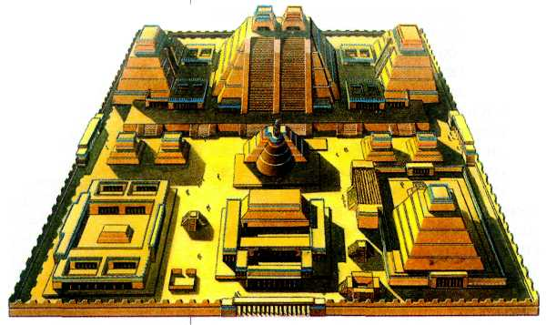
Теночтитлан (на месте современного Мехико). Реконструкция.

дошедших до наших дней пирамид майя была также гробницей — пирамида «Храма надписей» в Паленке. Своё название это сооружение получило из-за того, что буквально все его стены покрыты рельефными иероглифическими текстами.
Расцвет культуры майя пришёлся на конец I тысячелетия. В X в. их прекрасные города опустели. Причины этого до сих пор не выяснены: города не были разорены, жители, видимо, просто оставили их. В начале II тысячелетия центр культуры майя переместился на полуостров Юкатан, где цивилизация после короткого взлёта медленно угасла. Испанцы лишь довершили гибель некогда могущественного народа.
Учёные полагают, что люди заселяли Америку с севера, постепенно продвигаясь на юг. Поэтому Южная Америка была заселена позже Северной, и первые цивилизации появились там тоже позднее. Самая знаменитая из южноамериканских цивилизаций, конечно, империя инков. Этот индейский народ с XI в. жил на территории современного Перу. Империя инков занимала кроме Перу земли современной Боливии, южную часть Эквадора, север Чили и северо-запад Аргентины. Во главе её стоял обожествлённый правитель — Верховный Инка, носивший титул Сын Солнца. Сами инки составляли правящий слой империи и властвовали над покорёнными племенами. Испанцы, которые в 1513— 1535 гг. под предводительством Франсиско Писарро завоевали государство инков, были поражены его богатством и великолепием. Из их рассказов известно, например, о «Золотом саде», который некогда украшал столицу инков — город Куско. Сад этот находился во дворе храма Солнца. Его размеры были приблизительно двести на сто метров. И сам сад, и все его «обитатели» — люди, птицы, ящерицы, насекомые — изготовлены из золота и серебра в натуральную величину.
Архитектура и керамика инков менее совершенны, чем у народов Центральной Америки; их мастера работали с более податливым материалом — золотом. А испанцы предпочитали золото в слитках... Поэтому о мастерстве инкских художников можно судить главным образом по рассказам очевидцев. Жители Центральной и Южной Америки и сегодня делают ткани и сосуды, продолжающие традиции тысячелетней давности. Мотивы индейского искусства использовали такие крупные мастера, как мексиканские живописцы Диего Ривера (1886 — 1957) и Давид Альфаро Сикейрос (1896—1974). Изучение древних культур продолжается, принося всё новые и новые открытия.
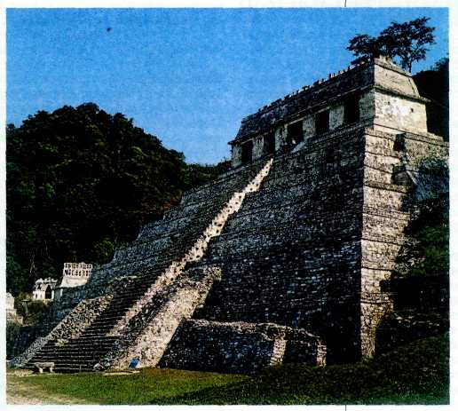
Храм надписей. Культура майя. Паленке.
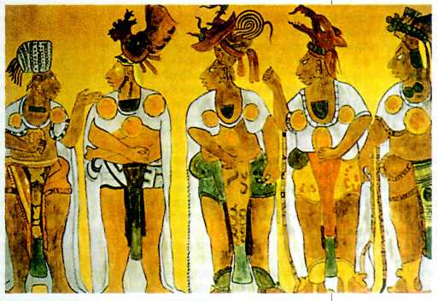
Настенная роспись. Культура майя. Бонампак, Мексика.

